EL PASAPORTE DE LA DECISIÓN
La misma decisión, cuatro veces. Llénalo a medida que avanzas por las estaciones.
Nombre: Andrea Carolina Zapateiro Morales Emprendimiento: Nova Beauty

0 Mi decisión
Escríbela como una pregunta de SÍ / NO. Ej.: “¿Hay stock de la talla pedida?”

¿Hay disponibilidad en producto y tono?

1 Con IA — las reglas
Qué reviso · qué pasa si SÍ · qué pasa si NO · un caso raro.

1. ¿Qué datos reviso?
* Inventario de productos disponibles.
* Tipo de producto solicitado (base, corrector, polvo, etc.).
* Tono o color solicitado por el cliente.
* Cantidad disponible en stock.
* Estado del producto (disponible, agotado o próximo a llegar).
2. ¿Qué pasa si SÍ?
* La app confirma que el producto y el tono están disponibles.
* Muestra el precio y la cantidad disponible.
* Permite agregar el producto al carrito o realizar la compra.
3. ¿Qué pasa si NO?
* La app informa que el producto o tono no está disponible.
* Sugiere tonos o productos similares.
* Permite al cliente solicitar una notificación cuando vuelva a estar disponible.
4. Un caso raro
* El producto aparece disponible en el sistema, pero la última unidad ya fue vendida y el inventario aún no se ha actualizado. En este caso, la app debe verificar el stock en tiempo real antes de confirmar la compra y ofrecer alternativas al cliente.

2 En lógica — diagrama + pseudocódigo
Dibuja: inicio → rombo (tu decisión) → rama SÍ y rama NO → fin. Y escríbelo como “si… entonces… si no…”.
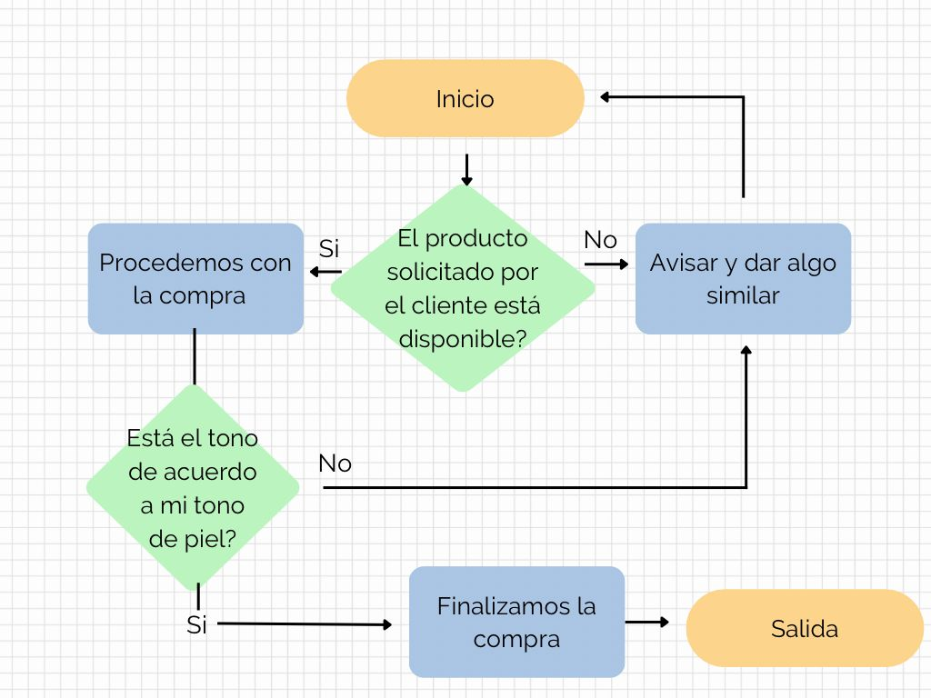

3 En Scratch — funcionando
Variable que usé: ______ · Qué hace la rama SÍ y la rama NO · ¿Corre con la bandera verde? ☐ Sí

4 Git — guardar la historia
Mi mensaje de commit (qué cambié hoy) + ¿por qué sirve tener un historial de versiones?

